2019.04
「一個人旅行」參觀申請須知

國立臺灣歷史博物館以「誕生知識、友善平權，屬於全體臺灣人的歷史博物館」為使命，致力於營造無障礙學習環境，推廣臺灣歷史文化教育，提供友善服務並共享知識資源。期盼跨越各種生理、心理、智能、文化、認知、環境及社經條件之差異，使每一位身心障礙者皆可悠遊自在的完成一個人的旅行，竭誠歡迎您蒞臨參觀。

適用對象(1-9人)
領有政府核發身心障礙手冊或身心障礙證明之個人與其陪同者。

預約時段
週二至週日，上午9:00-11:30、下午13:30-16:00。
    - 採預先登記制，須視本館當日導覽人力與申請優先順序安排。
    - 請於參觀日2週前提出申請，逾時恕不受理。

服務項目
本案符合申請條件之個人，得享以下等優惠方案：
- 持手冊或證明之本人與一位陪同者共2人，門票與語音導覽器材皆免費；其餘陪同者享團體票優惠(含語音導覽器材)，每人60元。
- 導覽服務：常設展(每日限額專人導覽，額滿為止，如專人導覽額滿後仍提供語音導覽)。
項 目 | 導覽內容 | 說明
「斯土斯民－臺灣的故事」常設展 | - 常設展導覽 (約40-50分鐘)  展覽主題採用多元詮釋的歷史觀，以歷史時間軸序列，穿越割裂的統治政權，表現臺灣的文化與生活。同時希望能以這塊土地為舞臺，以人為主角，建構臺灣長時間、多族群與自然環境互動的歷程，展現土地與人民的歷史。 | - 適合對象：國小四年級（含）以上兒童、青少年與成人

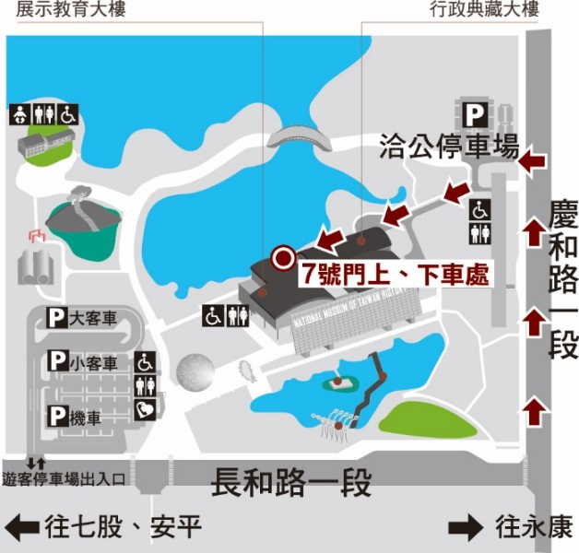
- 行動不便團體入館協助。
    - 限行動不便團體使用。
    - 上、下車地點：展示教育大樓7號門（車輛請由本館「洽公停車場」進入，詳細位置如右圖示）。
    - 下車後，請車輛至遊客停車場停車(採計次收費，大客車一次新臺幣80元，小客車一次新臺幣40元)。

申請流程：
步驟一、下載
- 參觀日2週前提出申請，並下載「一個人旅行參觀申請須知與申請表」
- 填妥申請表後，申請人簽名或蓋章

步驟二、傳送申請資料（敬請來電確認申請資料寄抵無誤）
- 申請資料
- 申請表
- 身心障礙手冊或證明文件
- 傳送方式擇一
- 傳真：(06)396-0695
- Email：public@nmth.gov.tw
- 郵寄地址 (以郵戳為憑)：70946臺南市安南區長和路一段250號 「國立臺灣歷史博物館公服組（友善服務預約）」收

步驟三、回覆
- 本館將以傳真或Email回覆申請結果

步驟四、申請完成
- 蒞館當日憑核准申請表至「售票中心」報到入館

注意事項：
- 請於參觀日2週前提出申請，並請詳閱「國立臺灣歷史博物館一個人旅行參觀申請須知」。
- 採預先登記制，申請資料傳真、Email或郵寄傳送後，請來電告知並確認。
- 申請團體行程與人數如有異動，或因故取消，請於參觀前3日來電告知。
- 如欲行前了解本館基本設施與服務，請參閱官網「無障礙地圖」。
- 歡迎合格導盲犬陪同視障者入館，或導盲犬專業訓練人員訓練導盲犬時入館。
- 洽詢專線：(06)356-8889分機2286林小姐。歡迎於上班時間週一至週五9:00~12:00 (上午) ；13:30~17:00(下午)來電洽詢。
國立臺灣歷史博物館 一個人旅行參觀申請表 2019.04
申請日期：_____年_____月_____日 *為必填欄位
*預定參觀日期 | ____年____月____日 |  |  |  | *預計停留時間 | 時 分至 時 分
*申請人 | 姓名 |  |  |  |  | *電話/手機
 | Email |  |  |  |  | *傳真
*地 址 | □□□
*當日聯絡人 | 姓名： |  |  |  |  | 手機：
*參觀對象 | 總人數：共________人，（持手冊或證明者:________人，陪同者________人）
 | 身心障礙類別：
 | 年齡：幼稚園以下＿＿＿位；國小三年級（含）以下＿＿＿位；國小四年級（含）以上＿＿＿位；國/高中＿＿＿位；成人＿＿＿位；年長者(65歲以上)＿＿＿位
*如何得知本館 | □他人推薦(推薦單位:___________________)□旅行社安排 □網路資訊 □官網 □媒體報導 □曾經參觀 □宣傳公文 □其他：_______________________
*服務項目 | 導覽  (2擇1) |  | □常設展專人導覽（約40-50分鐘）  □常設展語音導覽（機器導覽、時間不拘）
 | □行動不便團體入館協助(限行動不便者)-車型/輛數：______________________
特殊需求 | (無則免填)
注意事項 | - 請於參觀日2週前提出申請，並請詳閱「一個人旅行參觀申請須知」。  - 採預先登記制，請列印本表單、填妥後由申請人簽名或蓋章，及身心障礙手冊或證明文件，以下列方式擇一申請：  - 傳真：(06)396-0695  - Email：public@nmth.gov.tw  - 郵寄（以郵戳為憑）至70946臺南市安南區長和路一段250號 「國立臺灣歷史博物館公服組（友善服務預約）」收  - 申請單寄送請來電告知確認，本館將以傳真或Email回覆申請結果，敬請留意，如未收到回覆，請惠洽本館電話：(06)356-8889分機2286林小姐
申請人(簽名或蓋章) *□我已詳閱一個人旅行參觀申請須知

申請結果：（本館填寫，完成後以傳真或Email回覆申請人，敬請留意，如未收到請來電聯繫）
□同意該申請人於 時 分，共 位免票入館，包含 位免費使用語音導覽器， 位享團體票優惠(每人60元)。並提供：
□常設展專人導覽 □常設展語音導覽 □行動不便團體入館協助
□未通過審核，說明：
本館／承辦人 |  |  |  | 單位主管 |  |  | 館長或授權人

